**ATOM, PROTONOVÉ ČÍSLO**

*Obsahový cíl:*

* Žák popíše stavbu atomu.
* Žák popíše jednotlivé částice (proton, elektron a neutron) z hlediska elektrického náboje.
* Žák rozumí pojmu protonové číslo a dokáže ho najít u prvků v periodické tabulce chemických prvků.
* Žák vyhledává značky chemických prvků v periodické tabulce.

*Jazykový cíl:*

* Žák s pomocí tvoří pravdivé věty o elektrických částicích.
* Žák doplňuje slovní zásobu k nákresu atomu.
* Žák vybírá nebo doplňuje správná slova do vět.
* Žák přiřazuje slova se stejným významem.
* Žák doplňuje názvy prvků v jeho jazyce.

*Slovní zásoba:*

atom, proton, elektron, neutron, částice, element, atomový obal, atomové jádro, kladný/záporný elektrický náboj, protonové číslo, chemický prvek, uhlík, dusík, kyslík, flor (a další chemické prvky)

*Jazykové prostředky:*

...jsou částice s ... nábojem, označované..., ...nacházíme/se nachází v..., ...má...náboj, jmenuje se/nazývá se...

**ATOM**



|  |  |  |  |  |
| --- | --- | --- | --- | --- |
| ***Protony*** *=* ***částice*** *s kladným elektrickým nábojem, označované* ***p+*** | ***Elektrony*** *=* ***částice*** *se záporným elektrickým nábojem, označované* ***e-*** | ***Neutrony*** *=* ***částice*** *bez elektrického náboje, označované* ***n0*** | ***Atomový obal*** *se záporným nábojem* | ***Atomové jádro*** *s kladným nábojem* |

proton

**Atom**

atomové jádro

atomový obal

**jádro** **obal**

neutron

neutron elektron

pomůcka:

proton

elektron

|  |
| --- |
| **kladný = pozitivní = +** |
| **záporný = negativní = -** |
| **bez = 0** |

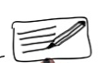

**1. Tvořte věty:**

|  |  |  |
| --- | --- | --- |
| Neutrony  Protony  Elektrony | jsou částice | s kladným elektrickým nábojem  bez elektrického náboje.  se záporným elektrickým nábojem. |
| Elektrony  Neutrony  Protony | jsou  (= nacházíme) | v atomovém obale.  v atomovém jádře. |



**2. Popište obrázek pomocí slov:**

protony, elektrony, neutrony, atomový obal, atomové jádro

**3. Zakroužkujte správnou možnost:**

Částice s kladným elektrickým nábojem se jmenuje **proton/elektron/neutron**.

Elektrony se nachází v atomovém **jádru/obalu**.

Atomový obal má **kladný/záporný** elektrický náboj.

**Elektron/proton** je částice bez elektrického náboje.

Část atomu s kladným elektrickým nábojem se nazývá **atomový obal/atomové jádro**.



**4. Přiřaďte slova se stejným významem:**

*negativní, element, pozitivní, je, ~~jmenuje se~~*

|  |  |
| --- | --- |
| kladný |  |
| záporný |  |
| částice |  |
| nazývá se | jmenuje se |
| nachází se |  |



**PROTONOVÉ ČÍSLO**

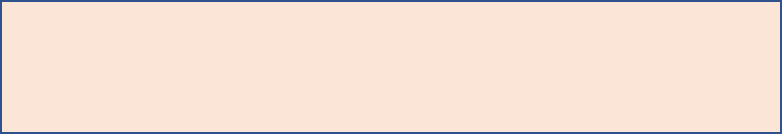



**1. Doplňte do vět slova:** jádře, elektronů, obalu, protonů

**PROTONOVÉ ČÍSLO** udává počet (číslo) ________________ v _______________ a počet (číslo) _______________ v atomovém ________________. Najdeme ho v periodické soustavě prvků.



**2. Doplňte tabulku, použijte periodickou tabulku prvků.**

|  |  |  |
| --- | --- | --- |
| **Prvek s protonovým číslem** | **Počet protonů** | **Počet elektronů** |
| Uhlík, C |  |  |
| Dusík, N |  |  |
| Kyslík, O |  |  |
| Fluor, F |  |  |



**3. Doplňte tabulku, použijte periodickou tabulku prvků.**

|  |  |  |
| --- | --- | --- |
| **Název prvku** | **Značka prvku** | **Název prvku ve vašem jazyce** |
| Vodík |  |  |
| Kyslík |  |  |
| Uhlík |  |  |
| Síra |  |  |
| Dusík |  |  |
| Fosfor |  |  |
| Sodík |  |  |
| Draslík |  |  |
| Vápník |  |  |
| Chlor |  |  |
| Hořčík |  |  |
| Železo |  |  |
| Měď |  |  |
| Zinek |  |  |
| Jod |  |  |